# BAB 8

# Perulangan

## Tujuan

1. Dapat menjelaskan berbagai macam bentuk struktur kontrol perulangan yang ada pada python.
2. Dapat menggunakan struktur kontrol perulangan sederhana

## Pengantar

Pada modul sebelumnya kita sudah belajar membuat program yang dieksekusi secara runtut dari baris pertama ke baris selanjutnya. Pada bagian ini kita mencoba untuk mengatur alur program agar dapat menjalankan suatu kode lebih dari satu kali. Metode ini dinamakan dengan perulangan.

### Perulangan dengan While

Perulangan menggunakan while mirip dengan perintah if yang akan mengeksekusi kode didalamnya jika pengecekan kondisi bernilai True. Sedangkan pada while, kode didalamnya akan dijalankan terus berulang-ulang selama kondisinya bernilai benar. Sehingga agar kode tersebut tidak berjalan secara terus menerus, maka harus ada kode yang membuat kondisi di dalam while menjadi false. Format dari penulisan while adalah sebagai berikut

1. **while** kondisi:
2. Perintah1

Pada contoh format diatas, Perintah1 akan diulang terus menerus hingga kondisi menjadi bernilai False. Gambar 8.1 berikut ini merupakan perintah while dalam bentuk flowchart.

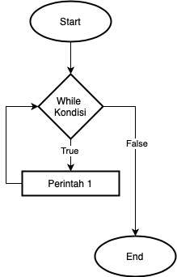

Gambar 8. 1 Flowchart Perintah While

Perhatikan contoh kode berikut untuk penerapan while.

1. angka = 0
2. **while** angka < 10:
3. **print**(angka, end=' ')
4. angka = angka + 1

### Perulangan dengan For

Perulangan for pada prinsipnya merupakan iterasi pada sebuah urutan atau rangkaian. Iterasi pada urutan ini disebut dengan traversal. Format penulisan for adalah sebagai berikut.

1. **for** item **in** nama_urutan:
2. Perintah1

Pada contoh diatas, Perintah1 akan terus dijalankan hingga iterasi pada for mencapai urutan terakhir. Gambar 8.2 berikut ini merupakan flowchart dari perintah for.

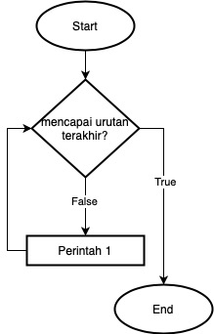

Gambar 8. 2 Flowchart perintah for

Perhatikan contoh kode berikut untuk penerapan for

1. **for** i **in** range(5):
2. **print**(i)

### pada kode diatas kita menggunakan fungsi baru yaitu range(). Fungsi ini digunakan untuk menghasilkan suatu angka. Maka jika ada fungsi range(5) maka dia akan menghasilkan angka dari 0 sampai 5.

### Perulangan dengan else

Kita juga dapat menggunakan bantuan else pada perulangan. Kode pada bagian else akan dijalankan jika urutan yang digunakan pada perulangan sudah habis. Perhatikan contoh kode berikut ini untuk perulangan while

1. counter = 0
2. **while** counter <= 3:
3. **print** (counter)
4. counter = counter + 1
5. **else**:
6. **print**('counter sampai batas ')

Output dari kode diatas adalah

0

1

2

3

counter sampai batas

Sedangkan contoh berikut ini untuk perulangan for

1. angka = [1,2,3]
3. **for** i **in** angka:
4. **print**(i)
5. **else**:
6. **print**('Angka sudah habis')

Output dari kode di atas adalah

1

2

3

Angka sudah habis

### Break dan Continue

Pada umumnya perulangan akan terus dilakukan hingga kondisi menemui false atau urutan sudah habis. Namun kita dapat menghentikan proses perulangan di tengah jalan menggunakan perintah break dan continue

Perintah break digunakan untuk menghentikan proses perulangan dan melanjutkan eksekusi kode diluar perulangan. Gambar 8.3 berikut ini merupakan flowchart dari break

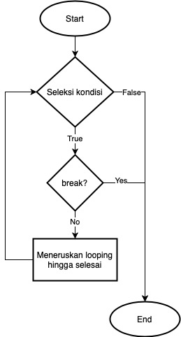

Gambar 8. 3 Flowchart break

Contoh break dapat dilihat pada kode berikut ini

1. **for** i **in** range(10):
2. **if** i == 5:
3. **break**
4. **print**(i, end=' ')

perulangan pada kode diatas seharusnya akan dilakukan dari 0 hingga 10 namun pada baris ke dua kita cek jika perulangan sampai ke 5 maka akan dilakukan break atau keluar dari perulangan. Sehingga output dari kode diatas adalah

0 1 2 3 4

Berbeda dengan break, perintah continue tidak menghentikan perulangan. Tapi digunakan untuk melewati kode pada iterasi tersebut kemudian melanjutkan perulangan ke iterasi selanjutnya. Gambar 8.4 berikut ini merupakan flowchart dari continue

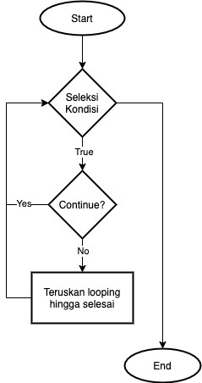

Gambar 8. 4 Flowchart continue

Contoh continue dapat dilihat pada kode berikut ini

1. **for** i **in** range(10):
2. **if** i == 5:
3. **continue**
4. **print**(i, end=' ')

perulangan pada kode diatas akan menghasilkan output

0 1 2 3 4 6 7 8 9

Dapat dilihat dari output diatas tidak ada angka 5 karena perintah continue akan melewati kode pada iterasi tersebut. Pada contoh diatas iterasi yang dilewati adalah jika i sama dengan 5.

## Kegiatan Praktikum

### Kegiatan Praktikum 1 : Perulangan While

1. Buat sebuah file program baru, kemudian tuliskan kode berikut ini
2. counter = 0
3. total = 0
5. jumlah_barang = int(input('Masukkan Jumlah Barang : '))
6. **while** counter < jumlah_barang:
7. harga = int(input('Masukkan harga barang ke-{}: '.format(counter+1)))
8. jumlah = int(input('Masukkan jumlah barang ke-{}: '.format(counter+1)))
9. total = total + (harga*jumlah)
10. counter = counter+1
12. **print**('Total Harga Barang :',total)
13. Amati hasilnya kemudian tulis analisis singkat mengenai kegiatan 1 ini

### Kegiatan Praktikum 2 : Perulangan For

1. Buat sebuah file program baru, kemudian tuliskan kode berikut ini
2. **for** i **in** range (1,10):
3. **print**(i, end=' ')
5. **print**(' ')
6. **for** j **in** range(10,0,-1):
7. **print**(j, end=' ')
9. **print**(' ')
10. **for** k **in** range(1,20,3):
11. **print**(k, end=' ')
13. **print**(' ')
14. **for** l **in** range(1, 20, 2):
15. **print**(l, end=' ')
16. Amati hasilnya kemudian tulis analisis singkat mengenai kegiatan 2 ini

### Kegiatan Praktikum 3 : Mencari bilangan prima

1. Buat sebuah file program baru, kemudian tuliskan kode berikut ini
2. i = 2
3. **while**(i < 30):
4. j = 2
5. **while**(j <= (i/j)):
6. **if** **not**(i%j): **break**
7. j = j + 1
8. **if** (j > i/j) : **print** (i, " adalah bilangan prima")
9. i = i + 1
10. Amati hasilnya kemudian tulis analisis singkat mengenai kegiatan 3 ini

## Tugas

1. Buat sebuah program python untuk menampilkan lirik lagu ‘Anak Bebek’, dengan inputan jumlah anak bebek

Contoh output dari program :

Masukkan jumlah anak bebek : 5

Anak bebek turun 5, mati satu tinggal 4

Anak bebek turun 4, mati satu tinggal 3

Anak bebek turun 3, mati satu tinggal 2

Anak bebek turun 2, mati satu tinggal 1

Anak bebek turun 1, mati satu tinggal induknya